附件1

中国非公立医疗机构协会互联网医疗健康分会
2020年学术年会暨“互联网+慢病防控+藏药发展”联席会议参会回执

单位名称
姓 名 |  | 职务/职称
手 机 |  | 邮 箱
酒店预订：
□ 需要 □12月15日 □12月16日
□ 不需要
请参会人员认真填写参会回执，通过扫描下方二维码进行报名缴费，并于12月10日前将参会回执通过电话、微信、短信等方式反馈至会议联系人。
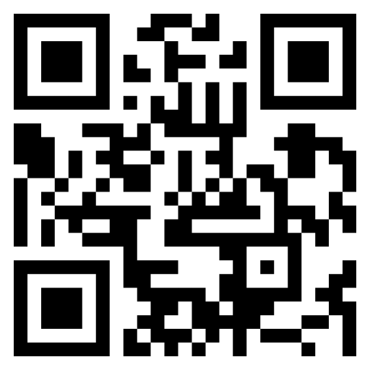
会议联系人：
会议报名及申请委员候选人咨询：
严未名 13701902729
会议报名及订房：
陈杨炎 13681956676
联系邮箱：2914079001@qq.com

